MANUAL PARA SEÑALETICA DE LAS ESCUELAS DE CONDUCTORES PROFESIONALES

SEÑALETICA DE LAS ESCUELAS DE CONDUCTORES PROFESIONALES

Logotipo:



- El logotipo debe respetar una proporción de 2 a 1 (rectángulo).
- El color de fondo del letrero amarillo Pantone 115U.
- Llevará una imagen, según muestra, de fondo blanco en su lado derecho,
- Las letras de color gris 60% de negro.
- La tipografía es Helvética Regular en el caso de las palabras: Conductor y Profesional, a excepción de las primeras letras de cada una respectivamente las cuales son Helvética Bold.
- En la parte inferior llevará una franja de fondo blanco. Esta franja corresponde a un 12,5 % del alto.
- En esta franja irá el siguiente texto “Escuela de Conductores Profesionales” seguido por el nombre de la escuela, teléfono y correo electrónico de la respectiva escuela, quedando prohibido insertar cualquier otra leyenda.
- La tipografía de la franja inferior es Helvética Regular
- El letrero deberá ser de material reflectante
- El distintivo no deberá usarse en el vehículo cuando éste ejerza una finalidad ajena a la función de la Escuela.
- El logotipo, como el manual de señalética estará disponible en internet en la página: www.mtt.cl

En los vehículos de instrucción
para optar a licencias A1 y A2

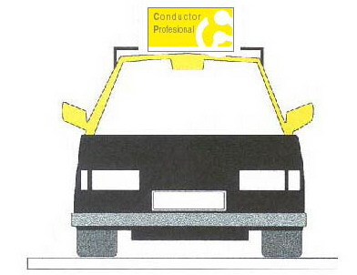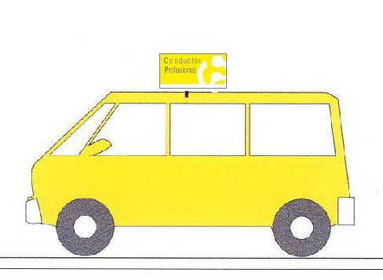

Los vehículos de instrucción deberán mantener en forma destacada, en la parte superior de su carrocería un letrero de las siguientes características:
- de tres caras que formarán un triángulo equilátero.
- cada lado de 50 cm. de ancho por 25 cm. de alto.
- en cada cara del triángulo deberá ir el logotipo de escuela arriba descrito.
Este letrero deberá ir apoyado sobre su base e instalado mediante elementos que permitan su fijación y óptima visualización por los demás conductores.
En los vehículos de instrucción
para optar a licencias A3

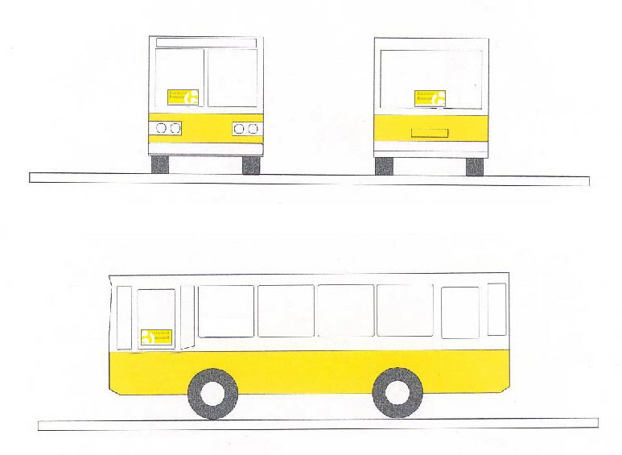

Los vehículos de instrucción deberán mantener en forma destacada, en la parte delantera, trasera y en el costado izquierdo de su carrocería, respecto al conductor, un letrero con el logotipo de las escuelas de conductores profesionales, según muestra.
Los letreros deberán tener como mínimo 50 centímetros de ancho.

En los vehículos de instrucción
para optar a licencias A4 y A5

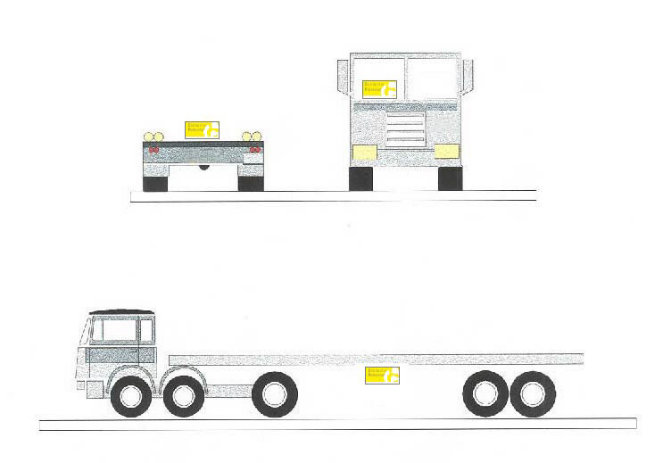

Los vehículos de instrucción deberán mantener en forma destacada, en la parte delantera, trasera y en el costado izquierdo de su carrocería, respecto al conductor, un letrero con el logotipo de las escuelas de conductores profesionales, según muestra.
Los letreros deberán tener como mínimo 50 centímetros de ancho.

